PROPONOWANE ZAJĘCIA I ZABAWY DO PRACY Z DZIEĆMI W DOMU

TEMAT CYLKICZNY: CO SIĘ DZIEJE W KOSMOSIE?
DATA: 16.04.2021 r.
TEMAT: Wyprawa na zieloną planetę.
CELE OGÓLNE:
-rozwijanie wyobraźni,
-rozwijanie sprawności ruchowej,
-rozwijanie inwencji twórczej, motoryki małej.
)
PRZEBIEG ZAJĘĆ I ZABAW:
- Wyprawa na zielną planetę.
Przygotujcie sobie poduszkę. Usiądźcie na niej, na podłodze, słuchajcie historii, którą opowie Wam rodzic. Zamknijcie oczy i ruszajcie w podróż na Zieloną planetę. ( rodzic opowiada historię).
Witaj na pokładzie statku kosmicznego! Zabiorę Cię w niezwykłą podróż
– na Zieloną Planetę. Zapnij pasy. Ruszamy! Statek wznosi się coraz
wyżej i wyżej. Ziemia robi się coraz mniejsza.... Jaka ona błękitna! Ale,
ale czujesz? Stajesz się coraz lżejszy. To dziwne uczucie to stan
nieważkości – unosisz się w powietrzu, jakbyś w nim płynął. Widzisz na
zewnątrz ciemność kosmosu, którą rozświetlają gwiazdy. Zapadasz w sen,
który będzie trwał kilka lat, ale dla Ciebie to tylko chwila.
Budzisz się. Statek kosmiczny zbliża się do Zielonej Planety. Patrzysz z
zachwytem na zbliżającą się planetę. Serce bije Ci mocno. Oto cel naszej
wyprawy. Na planecie jest życie. Lądujesz. Otacza Cię tłum
uśmiechniętych mieszkańców planety. Czy przyjmą Cię życzliwie? Jak
wyglądają mieszkańcy Zielonej Planety? Czy są podobni do Ciebie? Jak
wygląda życie na tej planecie?
Rodzic przerywa opowieść i pyta:
- Jak nazywa się ta planeta? (ZIELONA PLANETA )
- Jak mogli wyglądać mieszkańcy zielonej planety?
Wychodzisz ze statku. Wita Cię tłum - postaci o uśmiechniętych
twarzach, ludzkich twarzach, tylko....zielonych. Co za ulga! Zwiedzasz
planetę. Jest taka podobna do Ziemi, tylko wszystko jest zielone!
Wracasz na Ziemię, szczęśliwy, że gdzieś jest życie podobne do naszego.
Ciekawa jestem, czy podobała Ci się podróż na Zieloną Planetę.
Po takiej podróży przyda Ci się trochę ruchu. Uklęknij, połóż dłonie na
udach. Powiedz głośno: Uruchamiamy rakietę i zacznij uderzać rytmicznie w
uda. Najpierw powoli, potem coraz szybciej. Następnie kręć rękami młynek –
najpierw powoli, potem coraz prędzej. Na słowo START wyciągnij ręce do
góry, głośno krzycząc: Uuuuuu! ( rakieta odleciała)
- Zabawy ruchowe
Zabawa piłką w nawiązaniu do kształtu Ziemi.
Ćwiczenia na spostrzegawczość
– powolne obracanie piłki w dłoniach i poznawanie jej kształtu,
– toczenie piłki stopami (do tego ćwiczenia dzieci zdejmują obuwie).
Ćwiczenia na zręczność
– toczenie piłki wokół lewej i prawej nogi,
– toczenie piłki wokół siebie w siadzie skrzyżnym,
– zabawa w parach –dziecko kładzie się na plecach, rodzic toczy piłkę
wokół całego ciała dziecka, po chwili następuje zmiana ról,
Ćwiczenia w chwytaniu i rzucaniu
– podrzucanie wysoko piłki i próby jej łapania,
– zabawa w parach – rodzic i dziecko podają sobie piłkę , stojąc, siedząc, a następnie
klęcząc.
3. Praca plastyczna „Rakieta”
Potrzebne nam będą: rolka po papierze toaletowym, papier kolorowy, klej, nożyczki, dodatki typu: cekiny, patyczki, tasiemki
Rolkę oklejamy papierem kolorowym, wycinamy daszek, okienka i inne części rakiety w zależności od upodobań i dostępnych materiałów. Gotową rakietę ozdabiamy. Zachęcam do przesłania zdjęć.
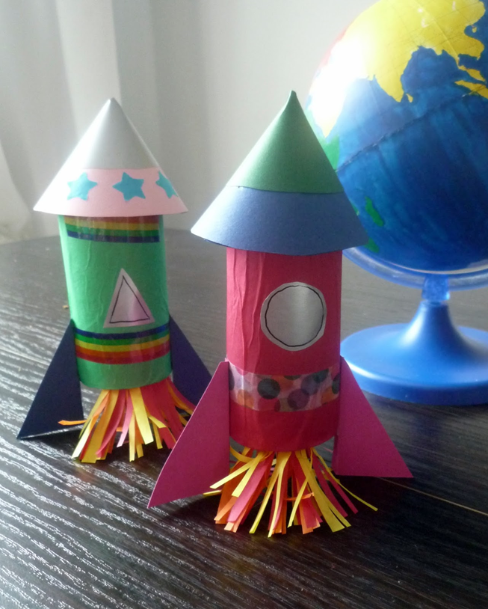

ŚRODKI DYDAKTYCZNE:
Piłka, rolka po papierze toaletowym, papier kolorowy, klej, nożyczki, dodatki: cekiny, patyczki, tasiemki

